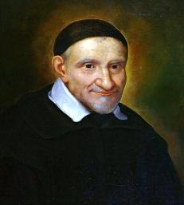
UNIDAD EDUCATIVA PARTICULAR SAN VICENTE DE PAÚL
¨Evangelizar Educando¨

FORMULARIO DE INSCRIPCIÓN
PERÍODO LECTIVO 2024 - 2025

DATOS ASPIRANTE: # Cédula: ______________________

APELLLIDOS NOMBRES
GRADO O CURSO AL QUE ASPIRA:
DATOS FAMILIARES:

Tipo de vivienda: Alquilada Propia

NOMBRE COMPLETO DE LA MADRE: C.I #
CORREO ELECTRÓNICO:
# celular: # convencional
Dirección de domicilio:
Estado Civil:

Nivel de Educación: Básica Bachiller Tercer Nivel Cuarto Nivel
Profesión: Ocupación:

Lugar de Trabajo: Dirección: VIVE CON EL ESTUDIANTE SI NO
NOMBRE COMPLETO DEL PADRE: C.I #
CORREO ELECTRÓNICO:
# celular: # convencional
Dirección de domicilio:
Estado Civil:

Nivel de Educación: Básica Bachiller Tercer Nivel Cuarto Nivel
Profesión: Ocupación:

Lugar de Trabajo: Dirección: VIVE CON EL ESTUDIANTE SI NO
DATOS DEL ESTUDIANTE:
Número de hermanos que tiene el aspirante (incluido el estudiante)
Hombres: Mujeres: Posición que ocupa:
Ficha Médica:
Altura: Peso: Tipo de Sangre: Alergia:
Necesidad Educativa Especial: SI NO Posee carnet #
(SI LO TUVIERE)
Nombre del Representante Legal:
FIRMA DEL REPRESENTANTE LEGAL: FECHA:
A este formulario favor anexar los siguientes documentos: Copia de cédula de identidad del aspirante, de la madre, del padre y/o representante legal, copia de la fe de bautismo, copia del reporte de notas del Primer Quimestre, certificado de no adeudar pensiones y comprobante del depósito por concepto de inscripción periodo lectivo 2024-2025.

